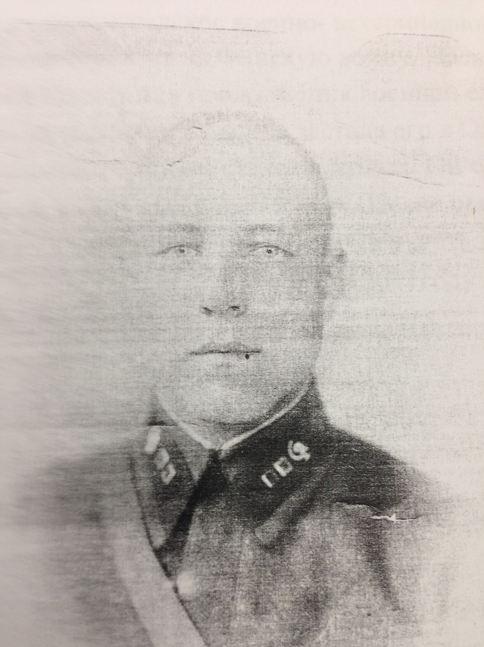

Тарасов
Николай Анатольевич
1919-2011г.г.

